NARAVOSLOVJE IN TEHNIKA – 15. 4. 2020

Pozdravljeni! Današnja »ura« naravoslovja je kar obsežna, zato se bo malo zavlekla v gospodinjstvo GOS torej danes nimate na urniku, bo pa pri NIT malo več dela. Lep dan!
Toplota, temperatura, termometer ... so pojmi, s katerimi se bomo srečevali tudi v tem tednu. Za začetek še enkrat ponovi, kaj ti pojmi pomenijo oz. opisujejo.
Za utrditev znanja najprej odgovorite na spodnja vprašanja. Pomagajte si s SDZ, zapisom v zvezku in predvsem z izkušnjami.
Vprašanja prepiši v zvezek in nanje odgovori. Naslov je – utrjevanje, ne pozabi na datum:
- Kako temperatura radiatorja vpliva na temperaturo zraka v prostoru? Kaj se prenaša med radiatorjem in zrakom?
- Opiši vsakdanji primer tega, kako toplota spremeni temperaturo nekega predmeta ali snovi.
- Kateri predmeti oddajajo toploto?

Današnja tema pa je PREVAJANJE TOPLOTE ali toplotni tok.
To pomeni prehajanje toplote s telesa z nižjo temperaturo, na telo z višjo temperaturo.

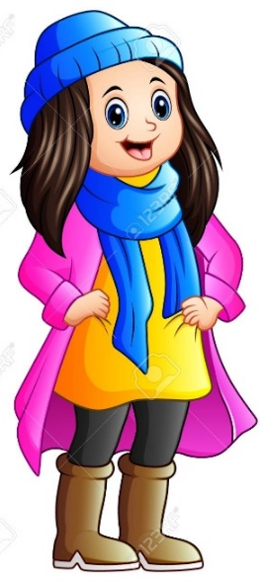
Topla oblačila zadržujejo toploto mojega telesa.
Prevajanje toplote se konča, ko se temperaturi teles izenačita. Toplota prehaja preko trdnih teles, preko plinov in tudi tekočin (spomnite se fotografij mojega kuhanja kave). Hitrost prevajanja pa je odvisna od vrste snovi in od velikosti telesa.
Voda v manjšem loncu se bo segrela hitreje, kot v večjem.
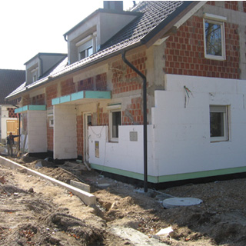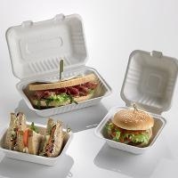
Stiropor slabo prevaja toploto, zato ga uporabljamo za izolacijo hiš in shranjevanje tople hrane.
Igra na tleh iz lesa (parketa) je prijetnejša od igre na tleh iz ploščic/betona.
Zakaj?

Različne snovi ločimo na toplotne izolatorje in toplotne prevodnike.
Toplotni izolatorji | Toplotni prevodniki
SLABO prevajajo toploto | DOBRO prevajajo toploto
Volna, les, stiropor, zrak ... | Kovine, porcelan, keramika ...
Kuhalnice, leseni ročaji, oblačila, zrak med stekloma pri oknih ... | Posode za kuhanje, krožniki, skodelice ...

DEJAVNOST:
Pripravi si tri različne žlice – kovinsko, plastično, leseno (če nimaš, vzemi kaj drugega iz tega materiala). V lonček vroče vode namoči vse tri žlice. Po dveh minutah jih potipaj. Katera se je najbolj segrela in zakaj? Ugotovitve zapiši in jih utemelji.
Za več znanja si oglej spodnje posnetke:
https://www.youtube.com/watch?v=LoBqSVnmjsA
https://www.youtube.com/watch?v=O2YqGb_GfNA
https://www.youtube.com/watch?v=8di1bDRD-4I&t=20s
DEJAVNOST:
SDZ str. 74, 75 – samo preberi!
SDZ str. 76 – preberi in reši naloge, ČE ŽELIŠ in IMAŠ potrebne pripomočke napravi poskus.
ZAPIS V ZVEZEK:
Prevajanje toplote

Prevajanje toplote je prehajanje toplote s telesa z višjo temperaturo na telo z nižjo temperaturo.
Prevajanje se konča, ko se temperaturi teles izenačita.
Toplota prehaja preko trdnih teles, plinov in tekočin.
Hitrost prevajanja toplote je odvisna od vrste snovi in od velikosti telesa.
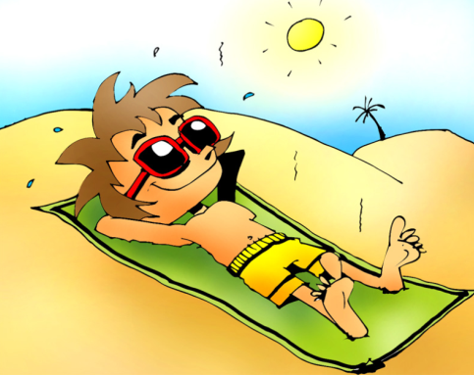
Prikaz konvekcije v vodi:
https://eucbeniki.sio.si/fizika9/187/index3.html
Snovi različno prevajajo toploto

Različne snovi ločimo na toplotne izolatorje in toplotne prevodnike.
Toplotni izolatorji | Toplotni prevodniki
SLABO prevajajo toploto | DOBRO prevajajo toploto
Volna, les, stiropor, zrak ... | Kovine, porcelan, keramika ...
Kuhalnice, leseni ročaji, oblačila, zrak med stekloma pri oknih ... | Posode za kuhanje, krožniki, skodelice ...

